**Entornos de desarrollo. 1º DAM**

Daniel Espinosa Garcia

# Tarea de Prueba de caja blanca

Dado el programa **java** que realiza el cálculo de la serie Fibonacci y muestra el resultado por pantalla. El programa visualizará tantos dígitos de la serie como se indique por el teclado, siendo tres el número más alto que se puede indicar.

*La serie de Fibonacci: Comienza por el 0 (cero) y calcula los siguientes números sumando los dos anteriores.*

* Si el usuario inserta un 1: 0
* Si el usuario inserta un 2: 0,1
* Si el usuario inserta un 3: 0, 1, 1

Una vez visualizada la serie, podrá insertar otro número el usuario hasta que inserte una “S” o una “s” indicando que quiere salir del programa.

**Paso 1**: Dibuja el grafo e indica qué líneas de código pertenecen a cada uno de los nodos.

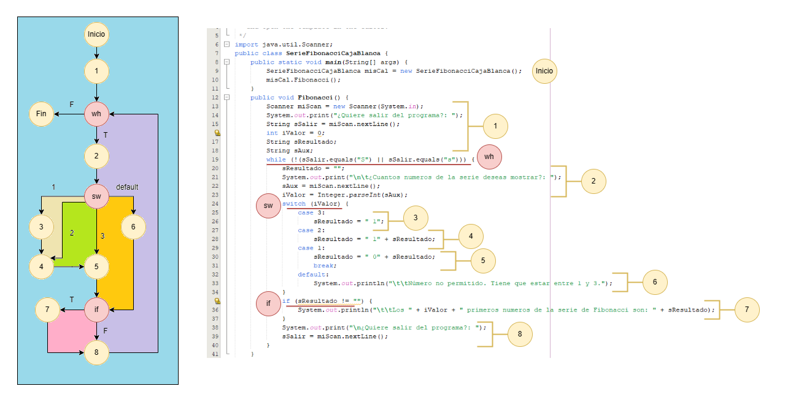

**Paso 2**: Calcula la complejidad de McCabe o ciclomática por los tres métodos posibles.

|  |  |  |
| --- | --- | --- |
| Método de cálculo | Complejidad | Comentarios |
| Complejidad Ciclomática  Aristas – Nodos +2 | 17 - 13 + 2 = 6 | 17 aristas  13 nodos |
| Nodos Predicados + 1 | 1 + 3 + 1+ 1 = 6 | wh = 1  sw = 3 (Predicado Complejo)  if = 1 |
| Regiones | 6 regiones | Regiones = 6 (marcadas en color) |

**Paso 3**: Especifica cada uno de los caminos de prueba, comenzando de los más sencillos a los más complejos.

Camino 1

Inicio -> 1 -> wh -> Fin

Camino 2

Inicio -> 1 -> wh -> 2 -> sw -> 6 -> if -> 8 -> wh -> fin

Camino 3

Inicio -> 1 -> wh -> 2 -> sw -> 5 -> if -> 7 -> 8 -> wh -> fin

Camino 4

Inicio -> 1 -> wh -> 2 -> sw -> 4 -> 5 -> if -> 7 -> 8 -> wh -> fin

Camino 5

Inicio -> 1 -> wh -> 2 -> sw -> 3 -> 4 -> 5 -> if -> 7 -> 8 -> wh -> fin

Camino 6

No es necesario tener un sexto camino ya que con los anteriores hemos recorrido todos los caminos posibles.